1. **「104學年度高中職及五專資訊定位查詢系統」網址**

<http://210.71.166.208/School_Query/Apps/School_Query.aspx>

1. **「12年國教580APP」QR CODE**

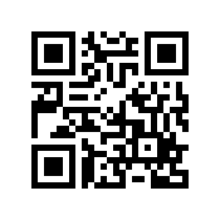 **(android版)**

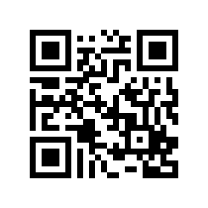 **(IOS版)**